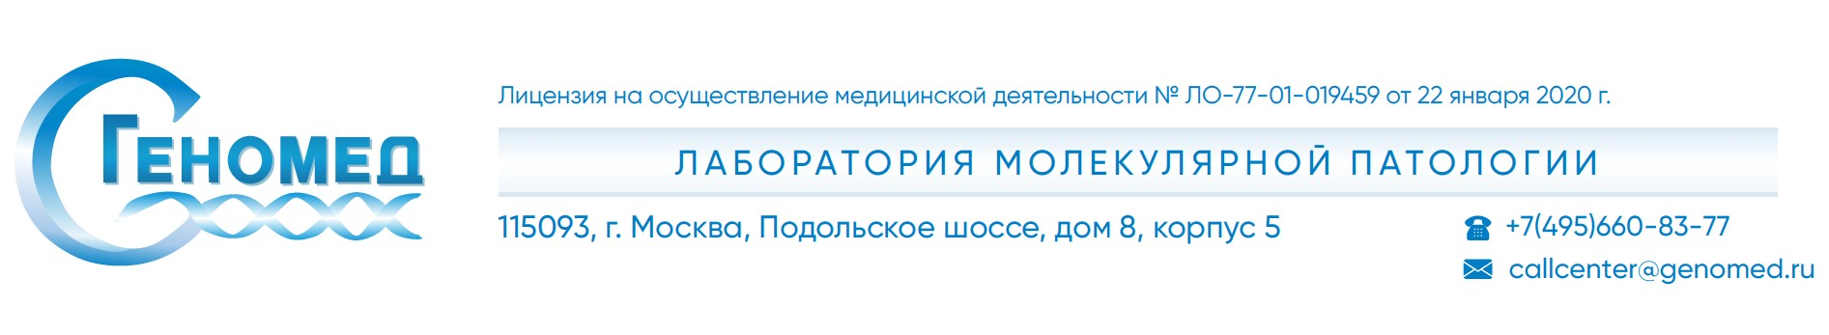
Уважаемые коллеги!

ООО "Геномед» может осуществлять деятельность в сфере ОМС, проводить услуги по онкогенетическим исследованиям гражданам, застрахованным на территории г.Москвы и других субъектов РФ (за исключением Московской области)!

Исследования доступные по ОМС

Наименование теста (по каталогу ООО «Геномед») | Код исследования | Срок выполнения, раб. дней | Биоматериал | Метод
Иммуногистохимический тест (Her2) | 1601 | 7 | блок и стекло | ИГХ
Иммуногистохимический тест (PD-L1) | 1090 | 7 | блок и стекло | ИГХ
Иммуногистохимический тест (ALK) | 1723 | 7 | блок и стекло | ИГХ
Тест методом FISH (Определение перестроек гена HER2 методом FISH) | 600 | 10 | блок и стекло | FISH
Тест методом FISH (Определение перестроек гена ROS1 методом FISH) | 852 | 10 | блок и стекло | FISH
Тест методом FISH (Определение перестроек гена ALK методом FISH) | 651 | 10 | блок и стекло | FISH
Исследование одного тканевого фрагмента биопсийного (операционного) материала с применением метода флуоресцентной гибридизации in situ (FISH)* | 1805 | 10 | блок и стекло/операционный материал | FISH
Молекулярно-генетическое исследование мутаций в генах BRCA1 и BRCA2 методом ПЦР | 5 | 5 | кровь в пробирке с ЭДТА | ПЦР
Молекулярно-генетическое исследование мутаций в генах BRCA1 и BRCA2 методом NGS | 559 (кровь)/1463 (блок) | 30 | кровь в пробирке с ЭДТА/ блок и стекло | NGS
Молекулярно-генетический̆ тест (Определение мутаций в генах CKIT и PDGFRA при ГИСО) | 1173 | 10 | блок и стекло | NGS
Молекулярно-генетический̆ тест (Определение мутации в 15 экзоне гена BRAF) | 9 | 10 | Блок и стекло | NGS
Молекулярно-генетический̆ тест (Определение мутации в 18,19,20,21 экзонах гена EGFR) | 7 | 10 | блок и стекло | NGS
Молекулярно-генетический̆ тест (Определение мутаций во 2, 3, 4 экзонах гена KRAS и во 2,3,4 экзонах гена NRAS) | 8 и (или) 639 | 10 | блок и стекло | NGS
Молекулярно-генетический̆ тест (Определение микросателлитной нестабильности методом ПЦР) | 810 | 10 | блок и стекло | ПЦР

*Наличие FISH зондов необходимо уточнять в лаборатории по почте Consult@genomed.ru либо по телефону 8 903 017 75 05 Елена Валерьевна .

Взятие венозной крови для выполнения теста «Молекулярно-генетическое исследование мутаций в генах BRCA1 и BRCA2 методом ПЦР и NGS» возможно в медицинском офисе регионального партнёра или в процедурном кабинете МГЦ Геномед.

Пациент или его законный представитель должен принести в медицинский офис ООО «Геномед» или партнёра следующие документы:

1. Полис ОМС
2. Паспорт (копия первой страницы и прописки)
3. СНИЛС
4. Направление по форме 057/у-01, выданное врачом. В направлении в графе «наименование медицинского учреждения, куда направляется пациент», должно быть указано ООО "Геномед". Направление должно содержать:
- две печати учреждения (треугольная и прямоугольная) и круглая печать врача
- диагноз (код МКБ, начинающийся с «С»)
- дату оформления направления

Если биоматериал и документы приносит законный представитель, то он должен предоставить доверенность (в приложении), либо оформить у администратора в МО Геномед.

ВАЖНО: пациент на момент направления на тестирование не должен быть госпитализирован! Тестирование по ОМС доступно только амбулаторным пациентам.

Перед обращением в любой из МО Геномед необходимо предварительно записаться по номеру телефона 8 (800) 333-45-38

ВАЖНО: пациент на момент направления на тестирование не должен находиться на госпитализации, он должен быть выписан!!!

По любым вопросам в связи с выполнением данных исследований просьба обращаться к менеджеру Владимировой Елене Валерьевне (тел.8 903 017 75 05, email Vladimirova_ev@genomed.ru).

Генеральный директор
Коростелев С.А

ДОВЕРЕННОСТЬ
г.Москва «___» _____________202__г.

Я, ____________________________________________________, паспорт: номер___________, выдан___________________________________________, зарегистрирован по адресу:___________________________________________ настоящей доверенностью уполномочиваю __________________________________________________________________, паспорт: номер___________, выдан____________________________________, зарегистрирован по адресу:___________________________________________
Представлять мои интересы в ООО «Геномед» по поводу получения мною медицинской помощи (услуг), а именно:
- Сдавать биоматериал с целью проведения генетического исследования с правом получения результатов исследования.
- Подписывать от моего имени договор на оказание медицинских услуг.
- Подписывать добровольное информационное согласие на медицинское вмешательство.
- Подписывать информированное согласие на проведение генетического исследования.
- Подписывать согласие на обработку моих персональных данных.
- Получать полную и достоверную информацию в виде результатов исследований.
Доверенность выдана сроком на ___лет.
Подпись доверенного__________________подтверждаю__________________
ФИО доверителя полностью:__________________________________________
Подпись доверителя:________________________________________________

